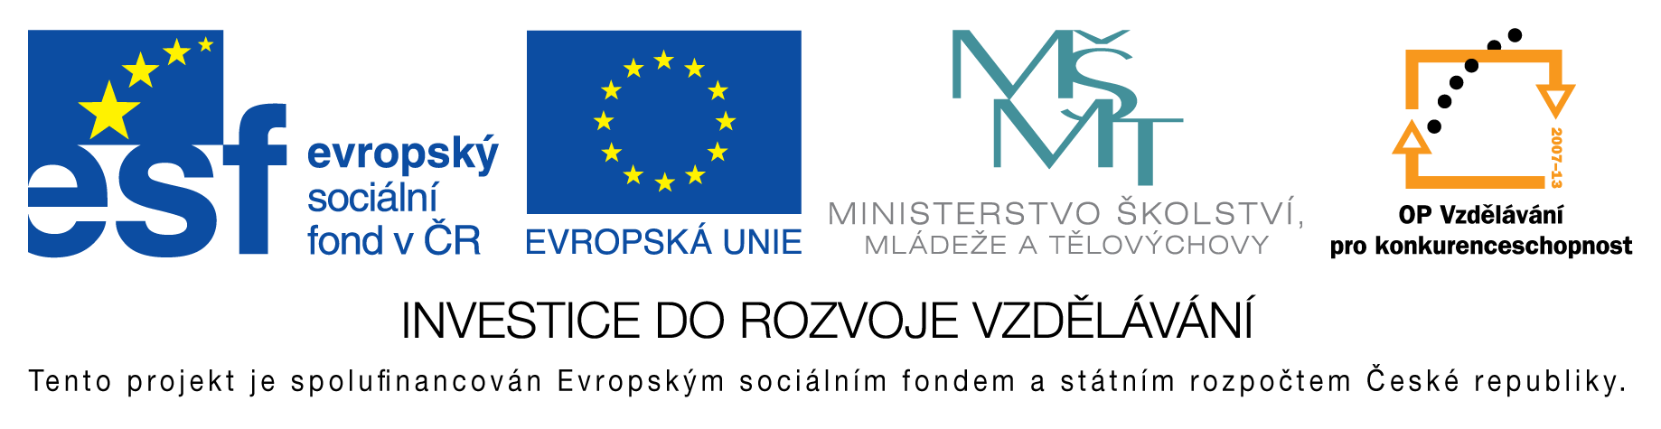

**EU peníze do škol - CZ.1.07/1.4.00/21.3290**

Modernizace výuky

**FORMULÁŘ K PREZENTACI VÝUKOVÉHO MATERIÁLU**

|  |  |
| --- | --- |
| ŠABLONA: I/2 | POŘADOVÉ ČÍSLO VZDĚL. MAT.: 67 |
| VZDĚLÁVACÍ OBLAST: Informační a komunikační technologie | POČET LISTŮ: 2 |
| VZDĚLÁVACÍ OBOR: Informatika | AUTOR VZDĚL. MAT.: Mgr. Pavel Vlček |
| NÁZEV VZDĚL. MAT.: Textový editor – odstavce | VYTVOŘENO: 3. 12. 2012 |

Autor výukového materiálu si ponechává autorská práva, škola disponuje neomezenou licenci k jeho využití.

**Metodický návod k výukovému materiálu:**

Pracovní list na procvičení vlastností odstavců.

Předpokládaná doba použití 15 – 25 minut

**Klíčová slova:**

textový editor, odstavce, řádkování

**Vlastní hodnocení výukového materiálu:**

Pracovní list splnil očekávání.